**Реферат**

**Тема: Иллюстрации в средневековых русских книгах**

**План**

Введение

1. Древнерусская рукописная книга
2. Семантика цвета в слове и изображении
3. Обзор древнерусских иллюминированных рукописей XI–XIV веков

Заключение

Список литературы

**Введение**

Древнейшие дошедшие до нас иллюстрированные рукописные книги датируются пятым веком нашей эры, но книги и свитки декорировались уже в античном мире. В древнем Египте и в Греции рисунками украшались папирусные свитки. Расцвет книжного иллюстрирования был вызван изобретением «книги», т.е. переходом от папирусных свитков к кодексам, состоящим из переплетенных листов пергамена. Этот переход совершался постепенно, между вторым и четвертым веками н.э. Книжное иллюстрирование оставалось одной из самых процветающих форм искусства вплоть до XVI века, когда роскошно декорированные рукописные кодексы постепенно уступили пальму первенства печатным изданиям.

Для изучения художественных приемов книжных иллюстраторов плодотворными являются исследования соотношения книжной миниатюры и других форм древнерусской живописи, главным образом – иконописи. Этими вопросами занимались Н.П. Лихачев, Э.С. Смирнова, А. Поппэ, О.И. Подобедова, И.Н. Лебедева, Г.В. Попов, В. Брюсова, И.А. Кочетков, И.Д. Соловьева и др. В трудах различных ученых отражена зависимость языка миниатюры от иконописной традиции, а также взаимовлияние книжной иллюстрации и некоторых памятников иконописи, прежде всего, – клейм житийных икон.

Цель контрольной работы – изучить развитие русской культуры по иллюстрациям средневековых книг.

**1 Древнерусская рукописная книга**

Из-за татаро-монгольского нашествия, опустошившего в 1240 году Киев, мы потеряли огромное количество памятников великой культуры: от XI века до нас дошло лишь три иллюминированных манускрипта. С другой стороны, к XV столетию – веку возвышения Московской Руси – русское книжное искусство стало окончательно самобытным, успев вобрать в себя опыт лучших византийских, сербских и болгарских изографов. Именно поэтому мы ограничимся рассмотрением русской книжной миниатюры от раннего ее шедевра – Остромирова Евангелия (XI в.) до другого шедевра – Киевской Псалтири (XIV в.).

Русских иллюстрированных книг XI–XIV веков сохранилось немного. Их легко перечислить и оттого нелегко, охарактеризовав, обобщить. Представляется разумным век за веком описать наиболее характерные манускрипты, указав исторический и культурный контекст эпохи, их породившей. Исключительное влияние на Русь и её культуру почти всегда имела Византия.

Что же представляла собой рукописная книга XI–XIV веков? Она состояла из скрепленных между собою тетрадок, вложенных в переплет. Материалом всех древнейших славянских книг и грамот служил пергамен – особым образом обработанная кожа животных, преимущественно телят. До XIII века пергамен привозили из Греции, по качеству он ничем не отличался от того, на котором сделаны лучшие греческие рукописи XI-XII веков; с XIII века пергамен изготавливался на Руси. Бумага вошла в оборот на Руси лишь с XV века. Для записи текста использовали чернила и гусиные перья. Практически все древнерусские рукописи орнаментально украшены. Заглавия (особый вид орнамента, предваряющий книгу, главу или статью книги) и начальные буквы писались киноварью – краской ярко-красного цвета. В самых роскошных русских книгах, таких как Остромирово Евангелие, Изборник Святослава, Мстиславово Евангелие, заглавия и начальные буквы писались золотом.

Помимо орнамента, некоторые южно-славянские и русские рукописи содержат иллюстрации к тексту – миниатюры. Часто миниатюры целиком заимствовались из греческих рукописей (как, например, в Хрониках Георгия Амартола), реже составлены славянскими иллюстраторами. Писец часто работал в паре с изографом. Для книг большого объема требовалось несколько писцов; иногда над миниатюрами одной и той же книги работали несколько иллюстраторов (как, например, над фигурами евангелистов в Остромировом Евангелии и Мстиславовом Евангелии), что приводило к неоднородности миниатюр и по качеству, и по стилю.

Рукописные книги часто переписывались, а миниатюры, соответственно, перерисовывались. В работе над книгой писцы допускали ошибки (их не избежал даже переписчик Остромирова Евангелия), некоторые писцы пытались текст выверить и исправить, не всегда удачно. Качество же перерисованных миниатюр почти всегда ухудшалось. Но об этом речь пойдёт дальше.

Из описанного процесса изготовления, написания и украшения книг видно, что они не могли быть широко доступны. Пергамен во все времена стоил недешево; работа писцов, трудившихся до нескольких месяцев над одной книгой, была еще дороже, а работу изографа, использовавшего дорогие краски (и в частности, золото), мог позволить себе лишь очень состоятельный человек. Неудивительно, что почти все ранние иллюминированные рукописи создавались на средства богатых князей.

**2 Семантика цвета в слове и изображении**

О цвете в средневековом искусстве существует множество исследований. В настоящем параграфе затрагиваются лишь вопросы, связанные с семантикой цвета, которые раскрывают связь между словом и изображением в лицевой рукописи.

Среди иллюстраций всех рассматриваемых рукописей имеют место примеры, в которых даже в рамках одной миниатюры, в случае неоднократного изображения одного и того же объекта в разные моменты действия, его цвет оказывается различным. Так, в Житии Сергия Радонежского, на иллюстрации к повествованию о воскрешении преподобным отрока, отец умершего мальчика дважды представлен в одеждах разного цвета (Троицкий сп., л. 168). Примечательно, что на иллюстрации к подобному сюжету о воскрешении преподобным отрока в Житии Варлаама Хутынского, отец мальчика также изображен в разных одеждах (Новгородский сб., л. 73 об.). В приведенных примерах, вероятно, применение различной раскраски служило для художника дополнительным средством передачи разновременных событий, изображенных на одной миниатюре. В большинстве же случаев для художника оказывалось просто неважным, какой именно использовать цвет, и его выбор зависел, например, от набора красок, находящихся в его распоряжении, а не от реальной расцветки предметов.

Крайне редкое упоминание цвета в литературном тексте и малая значимость конкретных цветов в иллюстрациях свидетельствует о том, что в средневековой традиции цвет в его конкретно-реалистическом значении играет лишь вспомогательную, второстепенную роль. С другой стороны, цвет в его символическом значении несет особую нагрузку как в тексте, так и в иллюстрациях.

В исследуемых житийных текстах обнаруживается несколько упоминаний белого цвета. Чаще всего эпитеты «белый» и «светлый» сочетаются в них с эпитетом «ангельский» («ангеловидный», «ангелолепный»), при этом ангелы на миниатюрах никогда не изображаются в белых одеждах (см., напр., Житие Зосимы и Савватия Соловецких, Вахр. сп., л. 35 об.; Житие Антония Сийского, Младший сп., л. 227). Это говорит о том, что сравнение белого цвета и света с ангельской природой имеет в своей основе символическое значение. Белый цвет выступает в текстах не как цветовая характеристика, а как указание на причастность божественному.

Почти во всех случаях использования на миниатюрах белого цвета также можно усмотреть его сакральное значение как указание на нечто священное, духовно значимое: белые детали пресвитерского и архиерейского облачений (см., напр., Житие Зосимы и Савватия Соловецких, Вахр. сп., л. 19 и л. 38), белый саван праведника (см. Житие Варлаама Хутынского, Новгородский сб., л. 68 об.). Использование белого цвета в изображении седых волос тоже иногда могло иметь символическое значение. Так, в Житии Антония Сийского в иллюстрации к сцене прихода святого в монастырь он изображен безбородым юношей (см., напр., Младший сп., л. 114); в сцене же рукоположения преподобного во пресвитера, как и на всех последующих миниатюрах, Антоний изображен уже седовласым старцем (Младший сп., л. 121). При этом в тексте Жития говорится, что рукоположение святого произошло лишь через один год его пребывания в монастыре. В данном случае седины указывают не на естественное старение, но на духовное возрастание преподобного, готового принять на себя священнический сан.

Примечательно, что в средневековой книжной иллюстрации зимнее время года передается через некие атрибуты зимы, такие как, например, льдины в море (Житие Зосимы и Савватия Соловецких, Вахр. сп., л. 33) или сани (Житие Сергия Радонежского, Троиц. сп., л. 213 об.), но белый снег никогда не изображается. Деревья при этом изображаются в привычном для древнерусского читателя-зрителя виде ствола с условно переданной зеленой кроной. Зеленый цвет оказывается здесь непременным и постоянным признаком любого дерева. В житийных текстах зеленый цвет также не несет в себе никакой символической нагрузки, но является только постоянным эпитетом дерева, растительности. Белый же цвет, имея прежде всего символическое, сакральное значение, не используется миниатюристами для изображения таких «земных» и обыденных вещей как снег.

Противоположностью белого цвета является черный цвет. Его упоминания в исследуемых текстах житий встречаются только в составе слов «черноризец», «черноризцы», обозначающих монашеский чин и указывающих на черный цвет одежды иноков. При этом на миниатюрах одежды монахов никогда не изображаются черными. Отсутствие черного цвета в изображении монашеских риз указывает на то, что черный цвет, как и белый, не является цветовой характеристикой того или иного объекта, а несет символическую нагрузку.

Черными изображались, прежде всего, бездна ада и ее обитатели. В целом же можно констатировать, что черный или близкие к нему темные цвета имеют в древнерусских изображениях отрицательную семантику. Черный цвет является символом небытия, зла, нечистой силы, а в некоторых случаях – болезни и смерти (см., напр., Житие Антония Сийского, Младший сп., л. 277: на миниатюре изображены люди в монастырской больнице, ноги или руки которых закрашены черным цветом, что указывает на больные органы). Поэтому, как символический белый цвет не используется при изображении белого снега, так и символический черный цвет не используется для передачи темноты: ночь обозначается также через некие атрибуты ночи: диск луны (Житие Зосимы и Савватия Соловецкого, Егоровский сп., л. 77) или спящих людей (Житие Зосимы и Савватия Соловецких, Вахр. сп., л. 10, Булатн. сп., л. 26 об.).

Безусловно значимым цветом в любом изображении является красный цвет. В рассматриваемых миниатюрах лицевых житий красным цветом одежд выделены персонажи, значимые в земной, мирской иерархии: цари, князья, вельможи, бояре.

На миниатюрах, иллюстрирующих сцены воскрешения усопших, исцеления больных и бесноватых, доминирующий красный цвет выступал как символ воскресения, исцеления, победы над нечистой силой. Например, в цикле иллюстраций к Чуду о воскрешении отрока преподобным Сергием Радонежским, умерший отрок изображается в синей или желтой рубахе (напр., Троиц. сп., л. 168 об.), а воскресший – только в красной (напр., Троиц. сп., л. 171). В этом и подобных случаях красный цвет носил определенную эмоциональную нагрузку, являлся в миниатюрах цветовым выражением радости.

Красный цвет в многочисленных сценах монастырской жизни использовался миниатюристами лишь в тех случаях, когда в монастыре изображались мирские люди. То есть, в большинстве миниатюр красный цвет являлся цветовым знаком мирского, вторгшегося в аскетическую (в том числе – и в цветовом отношении) монастырскую жизнь.

Можно сделать вывод, что красный был цветовым сигналом именно мирского начала: это знак и мирской иерархии власти, и земной радости об исцелении больного, и, наконец, просто мирских людей, пришедших в монастырь. В иллюстрируемых же текстах красный цвет (или «киноварь») не упоминается вовсе; слово «красный» встречается только в значении «красивый», применительо к земной красоте природы.

Цветовым сигналом, символизирующим красоту и величие горнего мира, безусловно, являлся золотой цвет. Древнерусские миниатюристы золотом преимущественно писали только нимбы, купола и кресты церквей – то, что относится к миру горнему, небесному, а не земному.

В XVII в. золотой цвет в миниатюрах перестал иметь сугубо сакральный характер и, наряду с исполнением функции знака горнего мира, он стал обозначением земной иерархии власти.

Таким образом, функции и символические значения цвета в Древней Руси могли меняться от средневековья к Новому времени вместе с общим ходом развития литературного и шире – культурного процесса.

**3 Обзор древнерусских иллюминированных рукописей XI–XIV веков**

XI век

В 1081 году в Византии на сто с лишним лет воцарилась Комниновская династия, давшая имя соответствующему периоду в истории и искусстве Византии. Книжная миниатюра достигла пика своего изящества. При императорском дворе и в Студийском монастыре действовали скриптории – мастерские по переписке рукописей. Русь активно впитывала все достижения византийской культуры. Из-за татаро-монгольского нашествия, разорившего Киев с его богатейшими коллекциями, до нашего времени дошло лишь три иллюстрированных манускрипта этого времени.

Остромирово Евангелие апракос (Киев, 1056-1057; РНБ. F.п.I.5)[9, с.64]

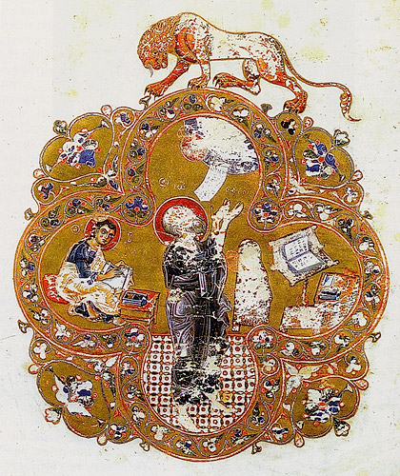

**Остромирово Евангелие (РНБ. F.п.I.5)**

**Евангелист Иоанн с Прохором**

Напрестольное Евангелие Софийского кафедрального собора в Новгороде. Текст записан диаконом Георгием по заказу новгородского посадника Остромира, родственника киевского князя Изяслава – сына святого Ярослава Мудрого. В Евангелии сохранились три миниатюры: святых евангелистов Иоанна Богослова, Луки и Марка [7, с.262-263]. Миниатюры с евангелистом Матфеем не сохранилось. Одно из самых замечательных произведений искусства Киевской Руси, богато украшенное, наследующее византийскую манеру письма XI века.

Изборник Святослава (Киев, 1073; ГИМ. Син. 1043)[9, с.78-83]

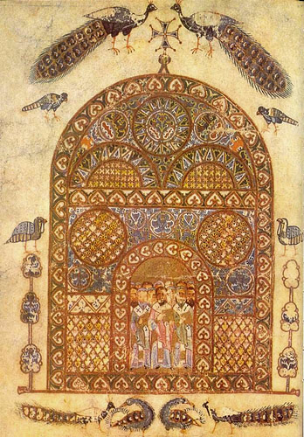

**Изборник Святослава (ГИМ. Син. 1043). Миниатюра**

Дворцовый манускрипт, написанный для князя Святослава – сына святого Ярослава Мудрого. 266 двусторонних листов содержат «Вопросы и ответы» преподобного Анастасия Синаита, комментарии Святых Отцов на Новый Завет, сочинения по риторике, истории и т.п. Предполагается, что Изборник Святослава был списком сборника для болгарского царя Симеона. В Изборнике сохранились четыре миниатюры, изображающие святителей и преподобных (в обрамлении в виде храмов), а также изображение самого князя Святослава, подносящего книгу Христу.

Молитвенник Гертруды; он же – Кодекс Гертруды, Трирская Псалтырь, Псалтирь Эгберта (Трир–Киев; Национальный археологический музей г. Чивидале, Италия. Cod. CXXXVI)[5, с.207-211]

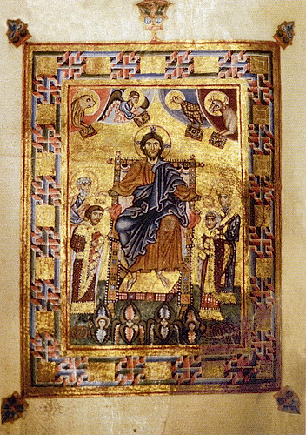

**Молитвенник Гертруды (Чивидале, Италия. Cod. CXXXVI). Христос на троне, коронующий князя Ярополка и его жену Ирину**

История этого манускрипта весьма запутана. Изначально Трирский епископ Эгберт заказал рукописную Псалтирь для кафедрального собора в Трире, которая и была изготовлена немецкими монахами. Через какое-то время Псалтирь вошла в приданое польской княгини Гертруды, выданной замуж за киевского князя Изяслава. К Псалтири добавили листы с латинскими молитвами (Молитвенник Гертруды), и уже в Киеве в кодекс вшили пять миниатюр византийского письма. Эти миниатюры, по-видимому, оригинальны, так как на одной из них содержится изображение известной киевской иконы Божией Матери «Печерская».

XII век

Во второй четверти XII века Киевская Русь распалась на самостоятельные княжества. Вторая половина XII века стала лучшим периодом равновесия православной духовности и классицизма в византийском искусстве. В храме Святой Софии в Константинополе появился знаменитый мозаичный Дисис. Усилилась роль Сербии. В конце столетия ее король Стефан Неманя заложил великолепный храм в монастыре Студеница. Тогда же в искусстве Византии появился «динамический» и «маньеристический» стиль, который попытались перенять и русские изографы.

Мстиславово Евангелие (Новгород, 1103-1117; ГИМ. Син. 1203) [7, с.105-107]

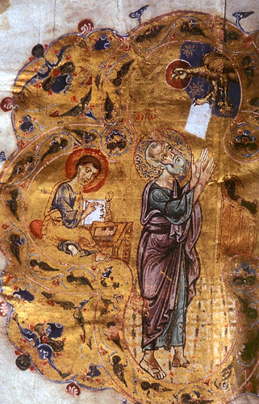

**Мстиславово Евангелие (ГИМ. Син. 1203). Евангелист Иоанн с Прохором**

Список, причем блестящий, Остромирова Евангелия. Создан по заказу князя Мстислава Владимировича для основанной им церкви Благовещения на Городище в Новгороде. В отличие от прототипа, список сохранил миниатюру с изображением святого апостола Матфея.

Мстиславово Евангелие – один из немногих примеров блестящего копирования, сохранившего свежесть и изящество миниатюр оригинала. Интересно, что уже здесь иллюстратор пожертвовал византийской орнаментальностью ради выявления черт изображаемых евангелистов, так что самые их лица приобрели славянские черты.

Учительное Евангелие Константина(Владимир или Ростов, конец XII – начало XIII вв.; ГИМ. Син. 262)**[9, с.188-191]**

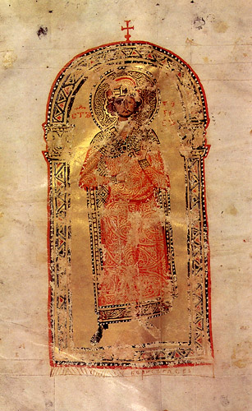

**Учительное Евангелие Константина (ГИМ. Син. 262)**

Список с болгарского оригинала, возможно пришедшего с преславской библиотекой в Киев и там погибшего в 1240 году. Оригинальная рукопись конца IX века принадлежала перу священника Константина (в будущем епископа Преславского), ученика равноапостольного Мефодия [8, с.379-380]. В Учительное Евангелие вошли беседы на все воскресные дни года, преимущественно святых Иоанна Златоуста, Кирилла Александрийского и других Отцов Церкви. Список содержит миниатюру князя Бориса – неясно, болгарского царя или русского мученика.

XIII век

XIII век стал трагическим и для Руси, и для Византии. В 1204 году крестоносцы захватили и варварски опустошили Константинополь. С гибелью художественных мастерских прервались многие традиции комниновского времени. Византийская империя распалась на Латинскую империю и ряд греческих государств, в одном из которых (Никейской империи) возродился интерес к античному наследию. Греческие мастера начали активно эмигрировать на Запад и в славянские страны.

В 1238-1241 годах татары разорили Ростовское и Ярославское княжества, уничтожили Киев, покорили Владимиро-Волынское и Галицкое княжества. Связь Руси и Византии прервалась надолго. Русская книжная культура сохранялась в одном Новгороде[7, с.274], но и там довольно быстро исчезла виртуозность письма, ставшая по тем временам ненужной.

В 1261 году основатель Палеологовской династии Михаил VIII восстановил Византийскую империю. Из православных стран по-настоящему развилась и окрепла одна лишь Сербия, давшая мировой культуре в это время дивные храмы Студеницы, Милешево, Сопочан.

Толковый Апостол (Ростов, 1220; ГИМ. Син. 7)[9, с.213-215]

Рукопись времен Ростовского епископа Кирилла (1216–1229) – покровителя искусств и книгописания. Содержит миниатюру, изображающую святых апостолов Петра и Павла в духе «позднекомниновского маньеризма».

Рукопись из той же библиотеки и той же школы. Сохранилась миниатюра с евангелистом Иоанном Богословом.

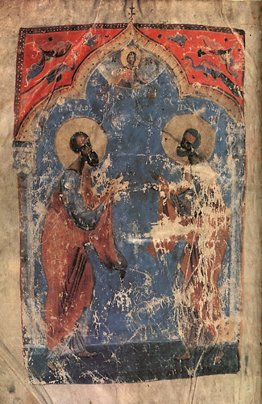

**Толковый Апостол (ГИМ. Син. 7)**

**Святые апостолы Петр и Павел**

Служебник Варлаама Хутынского (Юго-Западная Русь (Галицко-Волынская школа), 1224; ГИМ. Син. 604)[9, с.202-203]

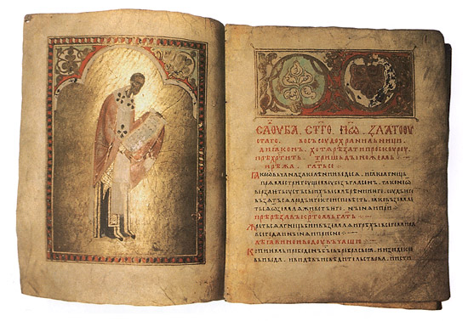

**Служебник Варлаама Хутынского (ГИМ. Син. 604). Литургия святого Иоанна Златоустого**

Название связано с владельческой надписью XVI века: «Служебник великого чудотворца Варлаама его собинной, прислал ему из Царяградя Никифор патриарх в честь»[5, с.559]. Служебник содержит тексты трех литургий: святителей Иоанна Златоуста, Василия Великого и Григория Двоеслова. Соответственно, текст каждой литургии предваряет миниатюра, изображающая ее создателя. Считается, что служебник выполнен по заказу новгородского архиепископа Антония, ученика преподобного Варлаама Хутынского.

**XIV – начало XV века**

Начало XIV века было отмечено интересом византийского искусства к реалистическому изображению человека, передаче человеческих чувств и волнений. С победой исихастов на Поместных Константинопольских Соборах середины XIV века в искусстве стал преобладать аскетический стиль, произошёл расцвет иконописания. Расширились связи Константинополя и Москвы. В Москву стали приезжать греческие мастера (в том числе и великий Феофан Грек). На Руси возрос интерес к наследию Афона, Византии, Сербии и Молдавии.

В 1389 году в битве на Косовом Поле погиб святой князь Лазарь со всем своим войском, Сербия потеряла независимость, и множество сербских мастеров переехало на Русь.

В Москве тем временем оттачивалась техника иконописания. К началу XV века писцы перешли от использования пергамена к бумаге. В совершенстве были усвоены достижения византийского и сербского искусства. Тогда же начал формироваться единый московский стиль миниатюры, по уровню достигающий иконопись дионисиевского круга[7, с.300].

Федоровское Евангелие (Ярославль или Москва, первая треть XIV в.; Ярославский историко-архитектурный музей- заповедник. № 15718)**[9, с.266-270; 7, с.276-278]**

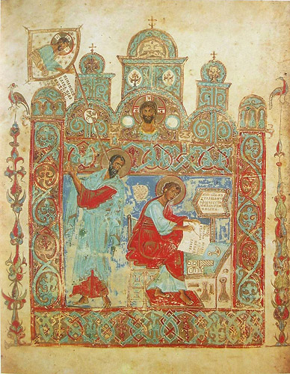

**Федоровское Евангелие (Ярославский историко-архитектурный музей- заповедник. № 15718). Евангелист Иоанн с Прохором**

Евангелие содержит две миниатюры: святого Феодора Стратилата и святых Иоанна Богослова с Прохором. Автор миниатюр несомненно знаком с комниновским искусством.

Псалтирь Спиридония, или Киевская Псалтирь (Киев, 1397; РНБ. ОЛДП. F 6)**[9, с.393; 7, с.287-288; 1]**

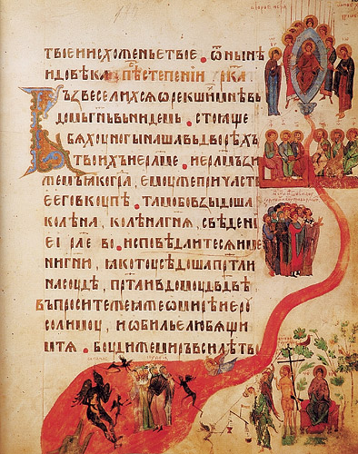

**Киевская Псалтирь (РНБ. ОЛДП. F 6)**

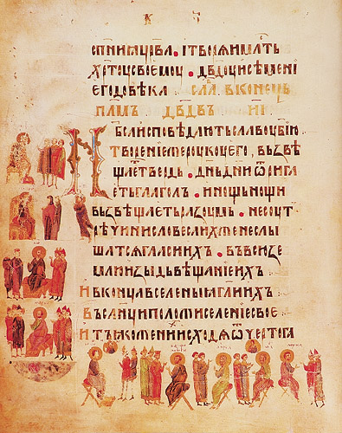

**Киевская Псалтирь (РНБ. ОЛДП. F 6)**

Псалтирь написана в Киеве московским диаконом Спиридонием. По стилю Киевская Псалтирь выделяется среди всех рукописных книг Древней Руси своей несомненной иллюстративностью.

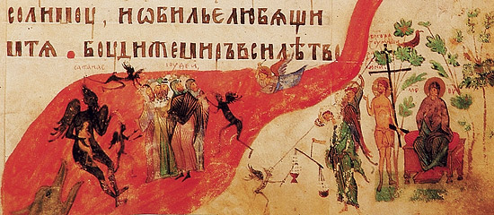

**Киевская Псалтирь (РНБ. ОЛДП. F 6). Фрагмент**

Ее замечательные по изяществу миниатюры содержатся повсюду: на отдельных листах, на полях, посреди текста, что возводит ее к традиции византийских рукописей XI века. Один из владельцев Псалтири прочертил линии от миниатюр к соответствующим им строкам Священного Писания.

**Заключение**

Невозможно говорить о русском искусстве вне его связи с искусством византийским. Зависимость от последнего в большей или меньшей степени существовала до XV века – века окончательного захвата Византийской империи турками. При этом если миниатюры Византии в первую очередь иллюстративны, органично вписываются в текст рукописных книг, технически совершенны, то русские миниатюры выполняют функцию назидательную, б**о**льшую, чем простая иллюстрация (исключение составляет Киевская Псалтирь). Многие исследователи замечали [7, с.260], что русские миниатюры по манере исполнения больше похожи на фрески, а иногда и иконы.

Многократное механическое перерисовывание миниатюр делало их статичными. Особенно печально смотрятся результаты неумелой перерисовки изначально динамичных фигур, выполненных в стиле «комниновского маньеризма». Таковы миниатюры Спасского Евангелия. Как следствие, возросла роль орнамента и киноварных буквиц, ставших главным украшением манускриптов. Вместо чрезвычайно сложных для воспроизведения миниатюр появился весьма популярный тератологический орнамент – сложное гротескное переплетение людей, растений, животных и мифических существ, которое можно наблюдать в Псалтири Грозного.

Однако уже в XIV веке восстановились связи с Византией; в Москву стали приезжать греческие и южнославянские мастера. У них русские художники перенимали лучшие приемы палеологовского искусства. В книжной миниатюре Руси начал складывается единый замечательный московский стиль, более иконописный, нежели иллюстративный. Русь, окрепшая духовно и политически, готовилась к XV веку – веку обретения собственной государственности и собственной Церкви.

**Список литературы**

1. Вздорнов Г.И. Искусство книги в Древней Руси. Рукописная книга Северо-Восточной Руси XII-начала XV веков. - М.: Искусство, 1980.
2. Георгиевский Г., Владимиров М. Древнерусская миниатюра. - М., 1933.
3. Ивлев С.А. Художественная культура Средневековья: Материалы для учителя МХК. - М.: Международный союз книголюбов, 2001.
4. Квливидзе Н.В. Лицевой летописный свод и Годуновская Псалтирь 1591 г. Отражение иконографии миниатюр в монументальной живописи и иконописи кон. XVI в. // ДРИ. [Вып.:] Искусство рукописной книги. Византия. Древняя Русь. - 2004.
5. Колпакова Г. С. Искусство Древней Руси. Домонгольский период. - СПб: Азбука-Классика, 2007.
6. Лихачева В.Д. Искусство книги: Константинополь, XI в. М., 1976.
7. Попова О.С. Византийские и древнерусские миниатюры. - М.: Индрик, 2003.
8. Робинсон А.Н. Болгарская литература [до начала XIV века] // История всемирной литературы: В 9-ти т. Т. 2. 1984 // http://feb-web.ru/feb/ivl/vl2/vl2-3782.htm
9. Сарабьянов В.Д., Смирнова Э.С. История древнерусской живописи. - М.: ПСТГУ, 2007.
10. Свирин А.Н. Искусство книги древней Руси XI-XVII вв. - М., 1964.
11. Соболевский А.И. Славяно-русская палеография. СПб, 1908 // http://www.textology.ru/drevnost/sobolevsky.html
12. Щепкина М.В. Миниатюры Хлудовской Псалтири. - М., 1977.